

МИНОБРНАУКИ РОССИИ

Федеральное государственное бюджетное образовательное учреждение высшего образования

**«МИРЭА – Российский технологический университет»**

**РТУ МИРЭА**

Институт кибербезопасности и цифровых технологий

Кафедра КБ-2 «Информационно-аналитические системы кибербезопасности»

Отчет по практической работе № 5

по дисциплине «Безопасность систем баз данных»

«Запросы без ОТВ»

Выполнил студент 3 курса по специальности (направлению подготовки):

10.05.04 «Информационно-аналитические системы безопасности»

Зубарев Василий Сергеевич

|  |  |
| --- | --- |
|  | Проверил:  старший преподаватель Войтенков Д.В.  Отметка _____________________________  Дата _____________________________  Подпись _____________________________ |

Москва 2025

**Цели работы:**

1. Инструкция SELECT.
2. Ее предложения и функции
3. Подзапросы
4. Временные таблицы
5. Операторы соединения
6. Связанные подзапросы
7. Табличные выражения

**Пример 1. Извлечение полной информации об отделах**

use sample_Zub;

SELECT dept_no, dept_name, location

FROM department;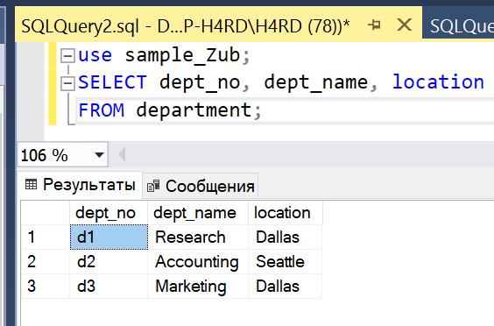

**Рисунок 1 - выполнение примера 1**

**Пример 2. Выборка имен и номеров отделов, расположенных в городе Даллас**

use sample_Zub;

SELECT dept_no, dept_name, location

FROM department

WHERE location='Dallas';

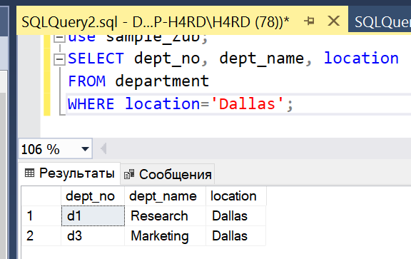

Рисунок 2 - выполнение примера 2

**Пример 3. Выборка имен и фамилий всех сотрудников, чей табельный номер больше или равен 15000.**

use sample_Zub;

SELECT *

FROM employee

WHERE Emp_no>=1500;

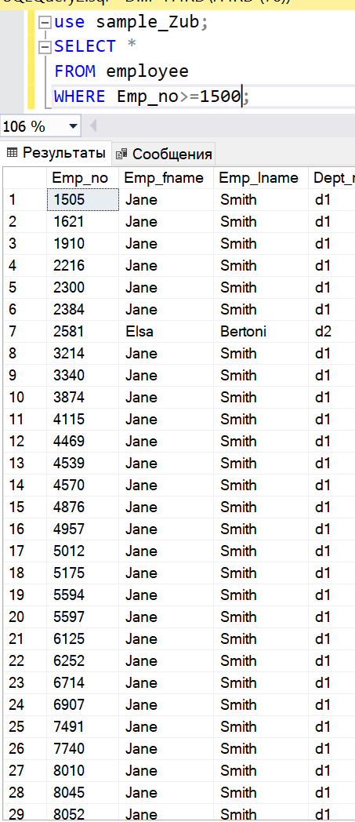

Рисунок 3 - выполнение примера 3

**Пример 4. Выборка проектов с бюджетом свыше 60000 фунтов стерлингов. Валютный курс: 0.51 фунтов стерлингов за $1.**

use sample_Zub;

SELECT *

FROM project

where budget*0.51>=60000;

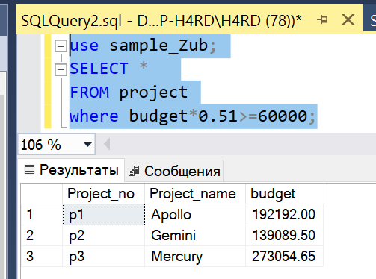

Рисунок 4- выполнение примера 4

**Пример 5. Выборка номеров сотрудников, которые работают над проектом p1 или р2 (или над обоими).**

use sample_Zub;

SELECT DISTINCT emp_no

FROM works_on

WHERE Project_no = 'p1'OR Project_no = 'p2';

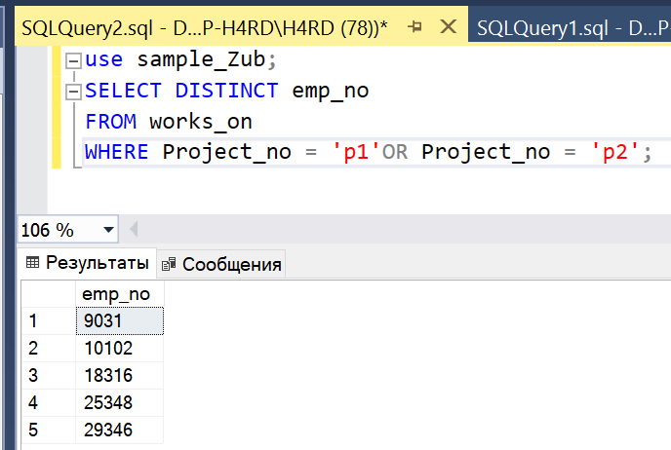

Рисунок 5 - выполнение упражнения 5

**Пример 6. Неправильный запрос.**

use sample_Zub;

SELECT emp_fname, DISTINCT emp_no FROM employee

WHERE emp_lname = ’Moser’;

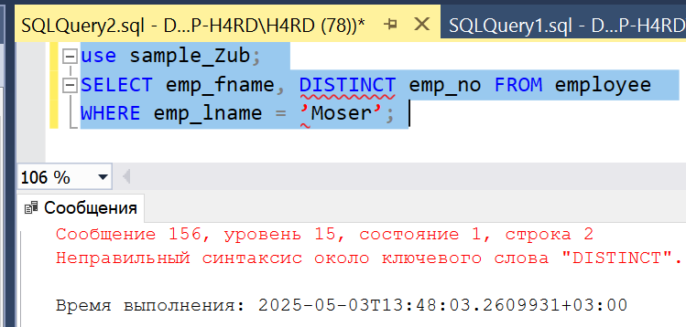

Рисунок 6 - выполнение примера 6

DISTINCT – применяется ко всем столбцам запроса, а не к отдельному столбцу.

**Пример 7. Неправильное размещение логических операторов.**

use sample_Zub;

SELECT emp_no, emp_fname, emp_lname FROM employee

WHERE emp_no = 25348 AND emp_lname = 'Smith'

OR emp_fname = 'Matthew' AND dept_no = 'd1';

SELECT emp_no, emp_fname, emp_lname FROM employee

WHERE ((emp_no = 25348 AND emp_lname = 'Smith')

OR emp_fname ='Matthew') AND dept_no = 'd1';

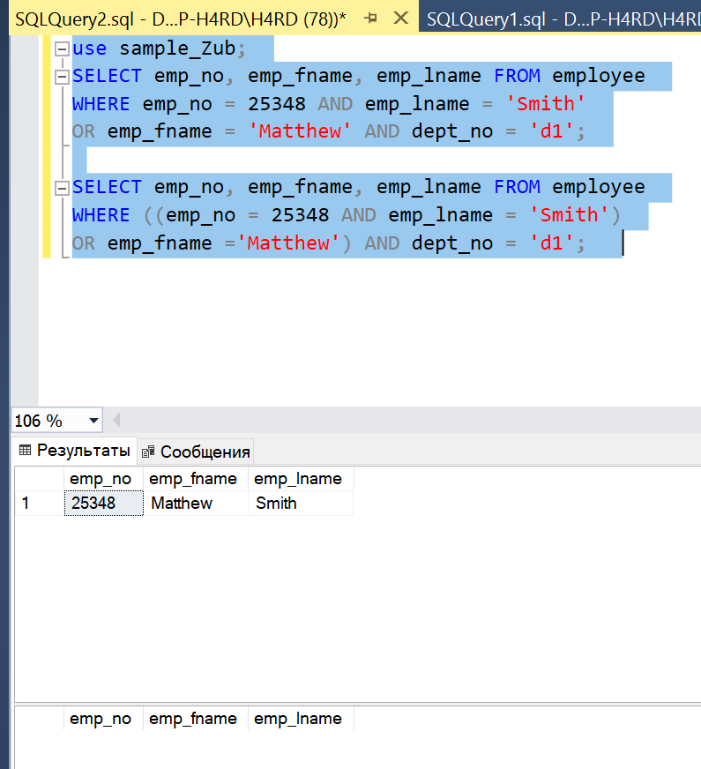

Рисунок 7 - выполнение примера 7

Разные выводы запросов получаются из-за порядка выполнения логических операций, которые диктуются скобками.

**Пример 9. Выборка всех столбцов сотрудников, чей табельный номер равен 29346, 28559 или 25348.**

use sample_Zub;

SELECT * from employee

WHERE Emp_no in (29346,28559,25348);

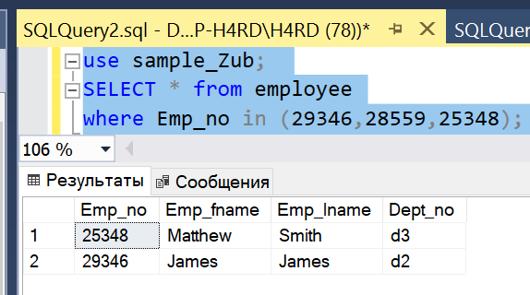

Рисунок 8 - выполнение примера 9

**Пример 10. Выборка всех столбцов для сотрудников, чей табельный номер не равен ни 10102, ни 9031.**

use sample_Zub;

SELECT * from employee

where Emp_no not in (10102,9031);

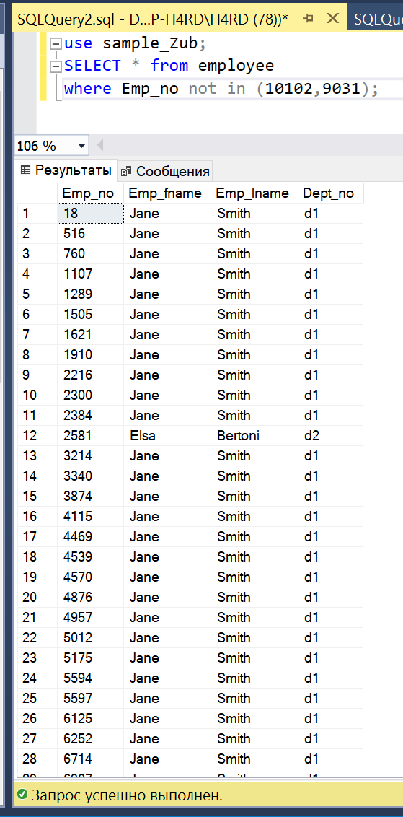

Рисунок 9 - выполнение примера 10

**Пример 11. Выборка наименований проектов и бюджетов всех проектов с бюджетом, находящимся в диапазоне от $95 ООО и до $120 ООО включительно.**

use sample_Zub;

SELECT * from project

where budget between 95000 and 120000;

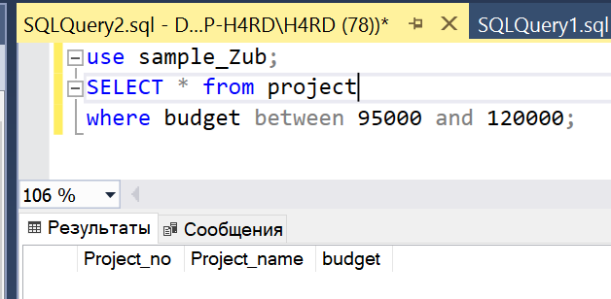

Рисунок 10 - выполнение примера 11

**Пример 12. Замена оператора BETWEEN сравнениями, соединенными оператором AND.**

use sample_Zub;

SELECT * from project

where budget not between 95000 and 120000;

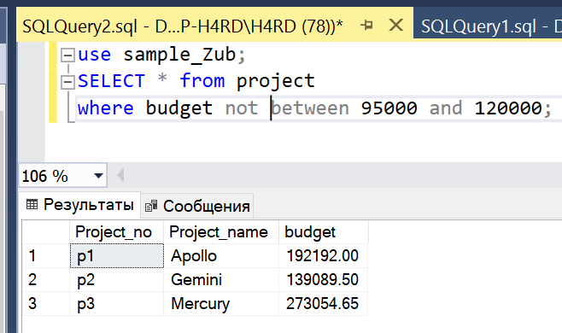

Рисунок 11 - выполнение задания 12

**Пример 13. Выборка всех проектов с бюджетом меньшим, чем $100 000 и большим, чем $150 000/**

use sample_Zub;

SELECT * from project

where budget not between 100000 and 150000;

SELECT * from project

where budget<100000 or budget>150000;

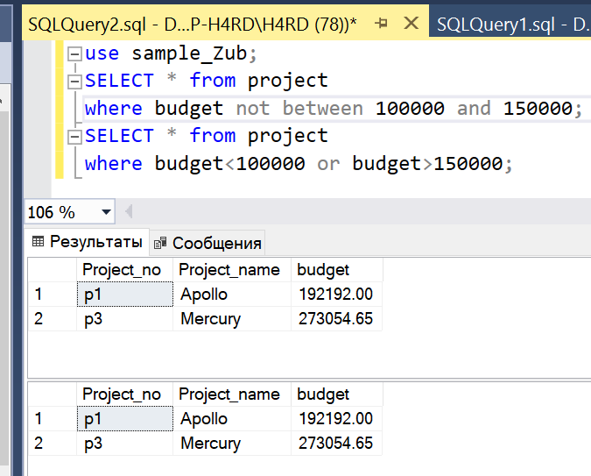

Рисунок 12 - выполнение примера 13

**Пример 14. Выборка табельных номеров служащих и соответствующих номеров проектов для служащих, чья должность неизвестна и которые работают над проектом р2.**

use sample_Zub;

SELECT Emp_no,Project_no from works_on

where Project_no= 'p2' and job is NULL;

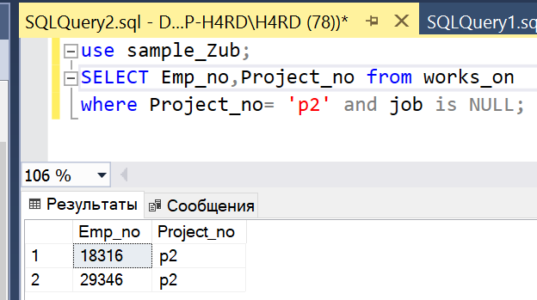

Рисунок 13 - выполнение примера 14

**Пример 15. Неправильное построение проверки значения на NULL.**

use sample_Zub;

SELECT project_no, job FROM works_on WHERE job <> NULL;

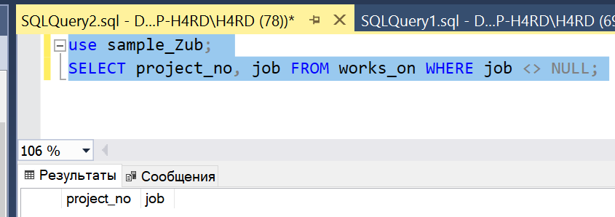

Рисунок 14 - выполнение примера 15

**Пример 16. Использование системной функции ISNULL.**

use sample_Zub;

SELECT emp_no, ISNULL(job, 'Job unknown') AS task

FROM works_on;

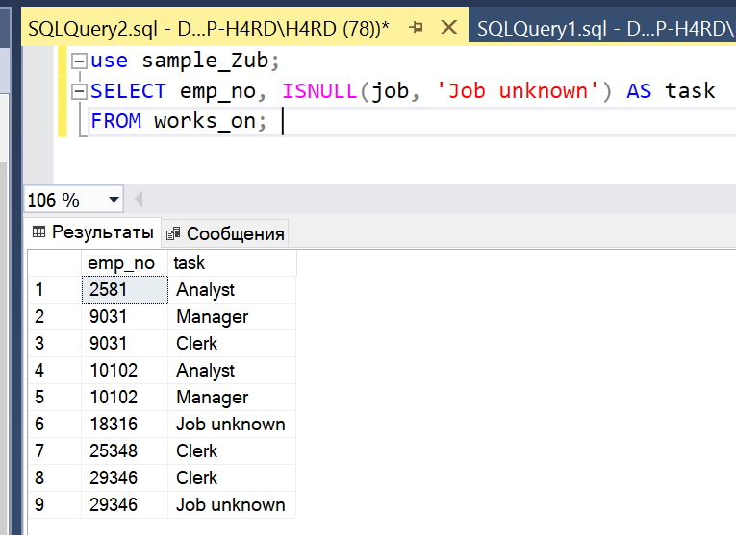

Рисунок 15 - выполнение задания 16